考生就读意向确认操作说明

一、进入学院官网（网址：http://www.ynavc.com/）或者
招生网（网址：https://zs.ynavc.com/）点击“确认系统”

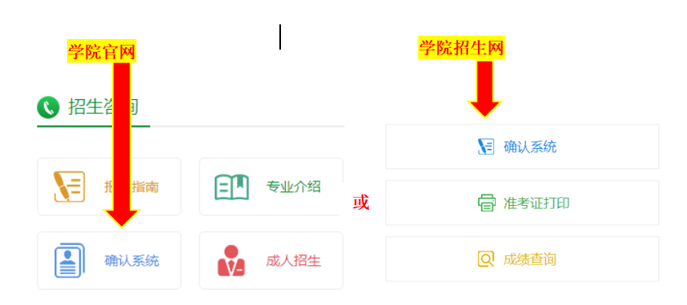

二、进入确认系统后，请输入身份证号，点击“确认”
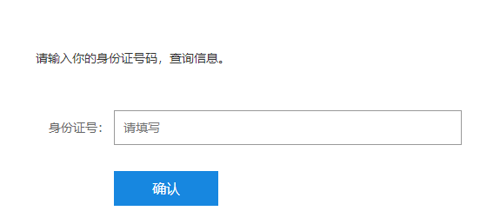

三、确认后，核对相关信息，点击“放弃”或者“确认”即可。
